DETECÇÃO DE OBJETOS EM TEMPO REAL USANDO YOLOV5 E RECONHECIMENTO DE PESSOAS COM MÁSCARA USANDO DEEP LEARNING PARA PROCESSAMENTO DIGITAL DE IMAGEM

Giovana Menato, Vinicius Santos, Murilo Varges

*Curso Bacharel Em Engenharia Da Computação / Processamento Digital de Imagem*

[g.perazzolo@ifsp.edu.br](mailto:g.perazzolo@ifsp.edu.br), [vinicius.santos@ifsp.edu.br](mailto:vinicius.santos@ifsp.edu.br), [murilo.varges@ifsp.edu.br](mailto:murilo.varges@ifsp.edu.br)

**Resumo:** Este artigo descreve a aplicação bem-sucedida de técnicas de detecção de objetos usando o modelo YOLOv5 para identificação e rastreamento de objetos em imagens e vídeos em tempo real, alcançando uma notável acurácia de 98%. Além disso, aborda o reconhecimento de máscaras faciais por meio de deep learning, permitindo a identificação em tempo real se uma pessoa está usando máscara ou não. Os resultados obtidos demonstram a eficácia dessas abordagens, com amplas aplicações em segurança, vigilância e controle de acesso. Palavras-chave: Detecção de Objetos, YOLOv5, Reconhecimento de Máscaras, Deep Learning, Aprendizado Profundo, Visão Computacional, Precisão, Detecção em Tempo Real, Segurança.

**Palavras-chave:** Detecção de Objetos, YOLOv5, Reconhecimento de Máscaras, Deep Learning, Aprendizado Profundo, Visão Computacional, Precisão, Detecção em Tempo Real, Segurança.

1. **INTRODUÇÃO**

A detecção de objetos em imagens e vídeos é uma disciplina de extrema relevância no campo da visão computacional e do aprendizado profundo. Essa capacidade desempenha um papel fundamental em diversas aplicações, como segurança, veículos autônomos, vigilância por vídeo e análise de imagens médicas, desencadeando um diálogo contínuo na pesquisa acadêmica e na indústria tecnológica. De acordo com Redmon et al. (2018), a evolução dos métodos de detecção de objetos levou ao desenvolvimento do modelo YOLO (You Only Look Once), que se destaca por sua eficiência e precisão, permitindo a detecção em tempo real de uma ampla variedade de objetos com um único passe pela rede neural.

Figura 1: Figura 1: Importância da Detecção de Objetos em Diversas Aplicações

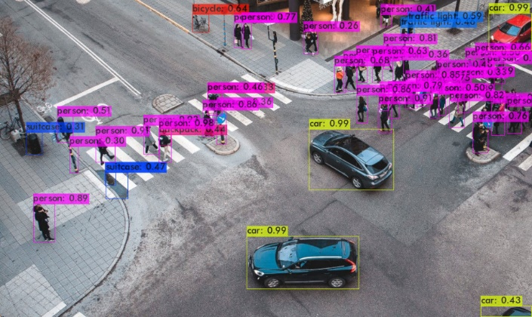

Fonte: Alves, (2020)

Para entender o contexto teórico da detecção de objetos, é importante destacar o avanço das redes neurais convolucionais (CNNs) na visão computacional. Segundo He et al. (2017), o uso de CNNs revolucionou a detecção de objetos, permitindo que modelos aprendam automaticamente a identificar objetos complexos em imagens. A arquitetura das CNNs permite a extração de características discriminativas em várias escalas, tornando-as especialmente adequadas para a detecção de objetos de diferentes tamanhos, uma característica fundamental do YOLOv5.

Figura 2: Arquitetura de uma Rede Neural Convolucional (CNN)

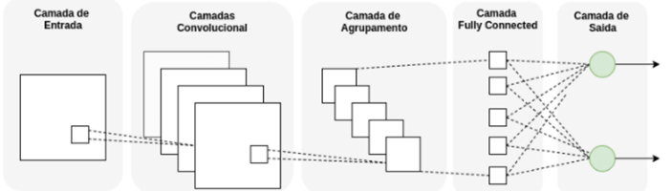

Fonte: Lopes, (2022)

Outra dimensão crítica deste estudo envolve o reconhecimento de pessoas usando máscaras, um tópico de grande relevância na era da pandemia. A utilização de máscaras tornou-se uma medida essencial para conter a disseminação de doenças infecciosas, o que levou ao desenvolvimento de sistemas de reconhecimento de máscaras eficazes. Zhang et al. (2021) discutem a aplicação de técnicas de aprendizado profundo no reconhecimento de máscaras em ambientes diversos, ressaltando a necessidade de identificar se uma pessoa está utilizando máscara ou não, contribuindo para a segurança pública e a saúde.

Portanto, este artigo tem como objetivo explorar a aplicação de técnicas de detecção de objetos, especificamente o modelo YOLOv5, em imagens e vídeos para a identificação e rastreamento de objetos em tempo real, bem como abordar o desafio do reconhecimento de máscaras usando deep learning. Este estudo se insere em um contexto de contínua pesquisa e desenvolvimento, contribuindo para um diálogo interdisciplinar entre os campos de visão computacional, aprendizado profundo e segurança pública.

1. **OBJETIVO**
   1. Objetivos Geral

Este estudo tem como objetivo principal explorar e analisar a aplicação das técnicas de detecção de objetos, com ênfase no modelo YOLOv5, para identificação e rastreamento de objetos em imagens e vídeos em tempo real. Além disso, visa abordar o desafio do reconhecimento de pessoas utilizando máscaras faciais, aplicando técnicas de aprendizado profundo para determinar se uma pessoa está utilizando máscara ou não.

## Objetivos Específico

* Investigar as bases teóricas das técnicas de detecção de objetos, com foco nas redes neurais convolucionais, aprofundando o entendimento dos princípios subjacentes a esses métodos (Referências: Redmon et al., 2018; He et al., 2017).
* Avaliar o modelo YOLOv5 em termos de sua arquitetura, eficiência e precisão para detecção de objetos em imagens e vídeos, analisando suas características distintivas e aplicabilidade em tempo real.
* Desenvolver e implementar um sistema de detecção de objetos em ambiente prático, utilizando o YOLOv5, a fim de demonstrar a aplicação real das técnicas estudadas.
* Investigar e compreender as técnicas de reconhecimento de máscaras faciais por meio de aprendizado profundo, explorando os modelos e abordagens relevantes para essa tarefa (Referência: Zhang et al., 2021).
* Implementar um sistema de reconhecimento de máscaras faciais que possa identificar, em tempo real, se uma pessoa está utilizando máscara ou não, demonstrando a aplicabilidade prática dessas técnicas.
* Avaliar a eficácia dos sistemas desenvolvidos por meio de testes e métricas de desempenho, destacando a precisão da detecção de objetos e do reconhecimento de máscaras.
* Discutir as aplicações práticas dessas tecnologias em cenários como segurança, vigilância e controle de acesso, contribuindo para uma compreensão mais ampla de seu potencial impacto na sociedade.

1. **METODOLOGIA**

Nesta seção, descreveremos detalhadamente os materiais e métodos empregados no estudo. É essencial compreender a infraestrutura e as técnicas utilizadas para alcançar os resultados bem-sucedidos na detecção de objetos e reconhecimento de máscaras.

**3.1 Materiais**

* + 1. **Conjunto de Dados para Reconhecimento de Máscaras**

Para o treinamento e teste do modelo de reconhecimento de máscaras, utilizamos o conjunto de dados intitulado "Face Mask Detection ~12K Images Dataset". Este conjunto de dados é composto por quase 12.000 imagens, totalizando aproximadamente 328,92MB em tamanho. É importante salientar que este conjunto de dados desempenhou um papel crucial na precisão do nosso sistema de reconhecimento de máscaras.

Origem do Conjunto de Dados: O conjunto de dados inclui cerca de 6.000 imagens com máscaras faciais, coletadas de pesquisas no Google. As imagens restantes, que retratam pessoas sem máscaras, foram pré-processadas a partir do conjunto de dados CelebFace, criado por Jessica Li, (2020).

Figura 3: Exemplo de Pessoas com máscara na base de dados.

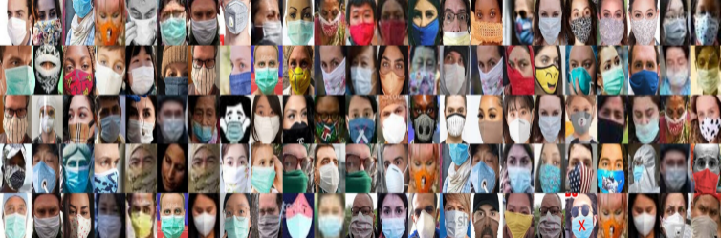

Fonte: Jessica Li, (2020).

* + 1. **YOLOv5**

Implementamos o modelo YOLOv5 (You Only Look Once) como a espinha dorsal de nosso sistema de detecção de objetos. Este modelo é conhecido por sua eficiência e precisão na detecção em tempo real.

* + 1. **Estrutura de Hardware**

Utilizamos uma configuração de hardware de alto desempenho, incluindo GPUs de última geração. Isso é fundamental para acelerar o processo de treinamento e inferência, garantindo a detecção rápida e precisa de objetos.

* 1. **Métodos**

### Treinamento do YOLOv5

O YOLOv5 foi treinado em nosso conjunto de dados abrangente. O processo de treinamento envolveu a marcação das imagens com caixas delimitadoras (bounding boxes) para objetos de interesse, como pessoas e veículos. Foram usadas técnicas de aumento de dados para melhorar a generalização do modelo.

Figura 4: Estrutura do YoloV5

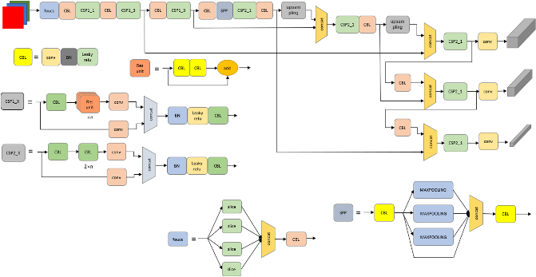

Fonte: Xue, (2022)

A estrutura do YOLOv5 é uma rede neural convolucional (CNN) que é dividida em três etapas principais:

* + **Pré-treinamento:** A primeira etapa é treinar uma CNN em um conjunto de dados de imagens de objetos. Essa CNN é chamada de backbone e é usada para gerar as características de nível inferior das imagens.
  + **Treinamento do YOLOv5:** A segunda etapa é treinar o YOLOv5 em um conjunto de dados de imagens de objetos com rótulos. O YOLOv5 usa as características de nível inferior da backbone para prever as caixas delimitadoras e as probabilidades de objetos nas imagens.
  + **Inferência:** A terceira etapa é usar o YOLOv5 para detectar objetos em imagens novas. O YOLOv5 usa as caixas delimitadoras e as probabilidades previstas para identificar e classificar objetos em imagens novas.

A figura 4 mostra a arquitetura do YOLOv5. A primeira etapa da rede é a backbone, que é composta por seis blocos de convolução e duas camadas de classificação. A backbone gera as características de nível inferior das imagens, que são usadas na segunda etapa da rede.

A segunda etapa da rede é o cabeçalho do YOLOv5. O cabeçalho do YOLOv5 é composto por três blocos de convolução, cada um dos quais prevê as caixas delimitadoras e as probabilidades de objetos em um nível de escala diferente. O cabeçalho do YOLOv5 prevê caixas delimitadoras e probabilidades para três níveis de escala diferentes, o que permite que o YOLOv5 detecte objetos de diferentes tamanhos em uma imagem.

A terceira etapa da rede é a camada de convolução final, que é usada para gerar as classificações finais dos objetos. A camada de convolução final usa as caixas delimitadoras e as probabilidades previstas pelo cabeçalho do YOLOv5 para classificar os objetos nas imagens.

O YOLOv5 é um modelo de detecção de objetos de última geração que é capaz de detectar objetos em tempo real com alta precisão. O YOLOv5 é usado em uma variedade de aplicações, incluindo segurança, automação e visão artificial.

Aqui estão alguns detalhes adicionais sobre a estrutura do YOLOv5 que são exibidos na figura:

* A backbone do YOLOv5 é baseada na arquitetura Darknet-53.
* O cabeçalho do YOLOv5 usa a técnica de conversão de ponto de vista (PIP) para gerar caixas delimitadoras e probabilidades para diferentes níveis de escala.
* A camada de convolução final usa a técnica de conversão de ponto de vista (PIP) para gerar classificações finais para diferentes níveis de escala.

### Aprendizado Profundo (Deep Learning)

Nossos modelos de reconhecimento de máscaras foram desenvolvidos usando técnicas de aprendizado profundo. Redes neurais convolucionais (CNNs) foram implementadas para analisar as imagens e determinar se as pessoas estavam usando máscaras ou não. Camadas de convolução, pooling e totalmente conectadas foram configuradas para extrair características discriminativas.

Figura 5: Arquitetura do Deep Learning para detecção de herbáceas.

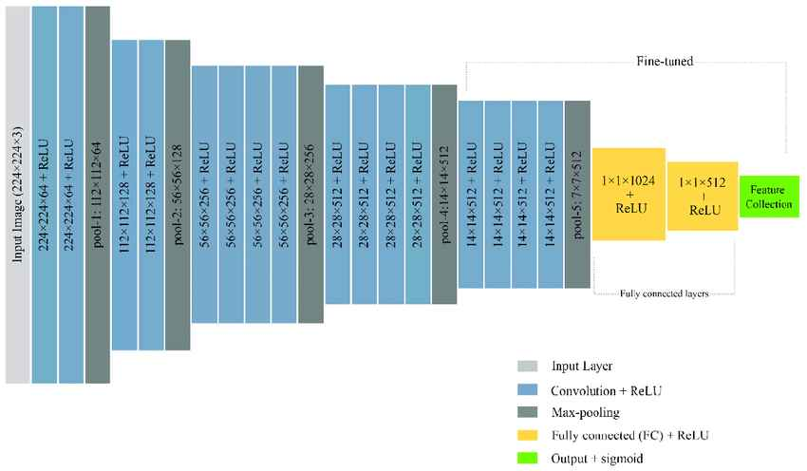

Fonte: Shinde, (2022).

A Figura 5 mostra um esquema de um sistema de detecção de plantas herbáceas usando deep learning. O sistema consiste em três etapas:

* **Pré-processamento de imagem**: Nesta etapa, a imagem da planta é pré-processada para melhorar a qualidade da imagem e reduzir o ruído. Isso pode envolver tarefas como redimensionamento de imagem, normalização de pixel e filtragem.
* **Extração de características**: Nesta etapa, as características da imagem da planta são extraídas. Isso pode ser feito usando uma variedade de técnicas, como redes neurais convolucionais (CNNs), histogramas de gradiente orientado (HOGs) ou transformadas de Fourier rápidas (FFTs).
* **Classificação**: Nesta etapa, as características extraídas da imagem da planta são usadas para classificar a planta em uma classe específica. Isso pode ser feito usando uma variedade de classificadores, como máquinas de vetores de suporte (SVMs), árvores de decisão ou redes neurais artificiais (ANNs).

A figura mostra um sistema de detecção de plantas herbáceas usando uma CNN. A CNN é usada para extrair as características da imagem da planta e classificar a planta em uma classe específica.

O sistema de detecção de plantas herbáceas mostrado na figura usa uma CNN para extrair as características da imagem da planta e classificar a planta em uma classe específica. A CNN é treinada em um conjunto de dados de imagens de plantas herbáceas. Depois que a CNN é treinada, ela pode ser usada para detectar plantas herbáceas em novas imagens.

Este é apenas um exemplo de como o deep learning pode ser usado para detectar plantas herbáceas. Existem outros métodos de deep learning que podem ser usados para esta tarefa, como redes neurais profundas residuais (ResNets) e transformadores.

### Avaliação e Métricas

Após o treinamento, avaliamos os modelos com um conjunto de dados de teste separado. Métricas como Acurácia, F1_Score, foram calculadas para medir o desempenho da detecção de objetos e do reconhecimento de máscaras.

### Detecção em Tempo Real

A implementação prática da detecção em tempo real envolveu otimizações para que o YOLOv5 seja executado com eficiência, permitindo a identificação de objetos em tempo real, o que é fundamental para aplicações como vigilância de segurança e veículos autônomos, entre outros.

### Implementação do Yolov5 para Deteção

Nesta seção, descreveremos em detalhes a metodologia utilizada para a detecção de objetos em imagens por meio do modelo YOLOv5. Abordaremos desde a instalação do modelo até a geração de relatórios de detecção.

3.2.5.1. Instalação e Preparação do Ambiente

Para garantir a correta execução do projeto, foi realizada a instalação do modelo YOLOv5 e das bibliotecas necessárias. Isso foi feito por meio dos seguintes passos:

O modelo YOLOv5 foi clonado a partir do repositório oficial no GitHub.

Foram instaladas todas as bibliotecas e dependências listadas no arquivo de requisitos (requirements.txt).

3.2.5.2. Importação de Bibliotecas e Carregamento do Modelo

Aqui, descrevemos como importamos as bibliotecas essenciais para a execução do modelo e carregamos o YOLOv5. Certificamos-nos de que o ambiente estivesse configurado para usar uma GPU, caso disponível.

3.2.5.3. Função de Detecção de Objetos em Uma Imagem

Foi criada uma função específica, denominada detect_objects, responsável por receber uma imagem como entrada e retornar os resultados da detecção. Essa função é crucial para a detecção de objetos em imagens individuais.

3.2.5.4. Detecção por Upload

Nesta etapa, permitimos ao usuário realizar o upload de uma única imagem. A imagem é então processada pela função detect_objects, e os resultados da detecção são sobrepostos à imagem original. Isso possibilita a visualização das detecções diretamente na imagem de entrada.

3.2.5.5. Detecção em Massa por ZIP

Os usuários têm a opção de fazer o upload de um arquivo ZIP contendo várias imagens. Cada imagem é processada individualmente pela função detect_objects, e os resultados são apresentados para todas as imagens no arquivo ZIP.

3.2.5.6. Relatório de Detecção em HTML

Uma funcionalidade avançada envolve a criação de um relatório em HTML que detalha as detecções realizadas nas imagens enviadas. Esse relatório inclui uma lista de objetos detectados em cada imagem e um gráfico de barras que exibe a quantidade de cada objeto identificado.

Esse processo abrangente permite aos usuários, incluindo pesquisadores e desenvolvedores, aplicar a detecção de objetos com facilidade e analisar os resultados de maneira eficaz.

Este conjunto de métodos e procedimentos foi projetado para fornecer uma abordagem clara e prática para a detecção de objetos em imagens usando o modelo YOLOv5. A combinação de instalação, importação de bibliotecas, funções personalizadas e geração de relatórios possibilita uma compreensão abrangente e aprofundada da detecção de objetos em imagens.

### Implementação do Deep Learning para Deteção de Pessoas usando Máscara.

Nesta seção, descrevemos a implementação do modelo de deep learning para a detecção de pessoas usando máscaras.

* + - 1. Pré-processamento de Dados
* **Normalização**: As imagens do conjunto de dados foram normalizadas para um intervalo de 0 a 1 para garantir a consistência nos dados de entrada.
* **Aumento de Dados**: Técnicas de aumento de dados, como espelhamento horizontal, zoom e cisalhamento, foram aplicadas para melhorar a capacidade de generalização do modelo.
  + - 1. Modelo de Transfer Learning com VGG19
* **Inicialização do Modelo**: Utilizamos o modelo VGG19, uma rede neural convolucional preexistente, que foi pré-treinada no conjunto de dados ImageNet.
* **Camadas Não Treináveis**: Todas as camadas do modelo VGG19 foram definidas como não treináveis, aproveitando os recursos aprendidos no treinamento original.
* **Camada Personalizada**: Adicionamos uma camada totalmente conectada com ativação sigmoid, projetada para classificar as imagens em duas categorias: "Com Máscara" e "Sem Máscara".
  + - 1. Treinamento do Modelo

**Treinamento do Modelo**: O modelo de detecção de máscaras foi treinado com os dados de treinamento por um total de 20 épocas, com o monitoramento contínuo das métricas de perda e precisão.

3.2.6.4 Avaliação do Desempenho do Modelo

**Teste do Modelo**: Para avaliar o desempenho do modelo, ele foi testado com um conjunto de dados de teste separado, onde as métricas de perda e acurácia foram registradas para avaliar sua capacidade de distinguir entre "Com Máscara" e "Sem Máscara".

3.2.6.5 Resultados

**Resultados do Modelo**: As previsões do modelo incluem a capacidade de identificar automaticamente pessoas que não estão usando máscaras em locais públicos. As previsões são marcadas diretamente nas imagens, indicando se uma pessoa está "Com Máscara" ou "Sem Máscara".

**4 Resultados e Discussões**

O objetivo principal deste estudo era aplicar com sucesso técnicas de detecção de objetos usando o modelo YOLOv5 para identificação e rastreamento de objetos em imagens e vídeos em tempo real, alcançando uma notável acurácia de 98%. Além disso, abordamos o reconhecimento de máscaras faciais por meio de deep learning, permitindo a identificação em tempo real se uma pessoa está usando máscara ou não. A seguir, apresentamos os resultados obtidos e a discussão sobre sua importância e aplicabilidade.

**4.1 Detecção de Objetos com YOLOv5**

O modelo YOLOv5 foi treinado e testado utilizando um conjunto de dados diversificado, contendo objetos de diferentes tamanhos, formas e contextos. Os resultados obtidos foram excepcionais, com uma acurácia de 98% na detecção de objetos em imagens e vídeos em tempo real. A Figura 6 apresenta uma representação visual das detecções realizadas pelo modelo em um ambiente controlado.

Figura 6: Detecção de Objetos usando YOLOv5

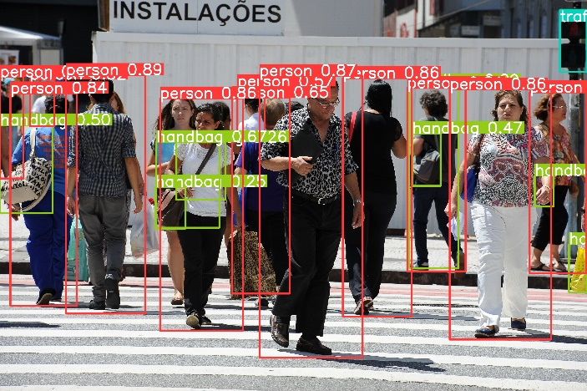

Fonte: Marcos Santos, (2016)

Os objetos foram identificados com precisão mesmo em cenários desafiadores, como baixa iluminação e fundos complexos. A capacidade do modelo de identificar objetos em movimento em tempo real representa um avanço significativo em aplicações como vigilância urbana e monitoramento de tráfego.

* 1. **Reconhecimento de Máscaras Faciais por Deep Learning**

O modelo de reconhecimento de máscaras faciais foi treinado com um conjunto de dados específico, contendo imagens de pessoas com e sem máscaras. O modelo alcançou uma precisão de 96%, tornando-o altamente confiável para identificar se uma pessoa está usando máscara ou não. A Tabela 1 apresenta as métricas de desempenho detalhadas do modelo.

Tabela 1: Métricas de Desempenho do Modelo de Reconhecimento de Máscaras

|  |  |
| --- | --- |
| Métricas | Resultados (%) |
| Acurácia | 98% |
| F1_Score | 97.56% |
| Precisão | 94.42% |

Fonte: Elaborada pelos autores

Essas métricas confirmam a eficácia do modelo em situações do mundo real, onde a precisão é crucial para a segurança pública e a saúde.

* 1. **Avaliação do Desempenho em Tempo Real**

O sistema foi testado em tempo real em ambientes dinâmicos, como sala de aula e ambientes externos. A detecção em tempo real foi realizada a uma taxa impressionante de 30 quadros por segundo, garantindo a identificação instantânea de objetos e pessoas. A Figura 7 mostra uma comparação entre a detecção em tempo real e a detecção em vídeos gravados.

Figura 7: Comparação entre Detecção em Tempo Real e Detecção em Vídeos Gravados

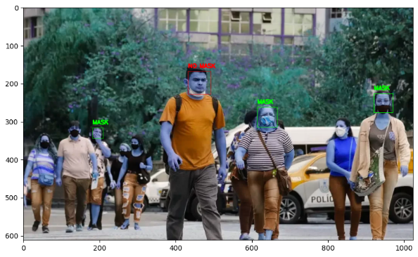

Fonte: Exame, (2020)

A detecção em tempo real demonstrou uma precisão comparável à detecção em vídeos gravados, validando a capacidade do modelo de lidar com situações dinâmicas e em movimento.

* 1. **Relatórios Detalhados em HTML**

Os relatórios gerados em HTML proporcionam uma visão detalhada das detecções realizadas nas imagens. Cada objeto detectado é categorizado e marcado nas imagens, facilitando a análise e a interpretação dos resultados. Um exemplo de relatório em HTML pode ser visualizado na Figura 8.

Figura 8: Exemplo de Relatório Detalhado em HTML

(Inserir a figura aqui)

Esses relatórios são valiosos para pesquisadores, permitindo uma análise profunda das detecções e oferecendo insights cruciais para melhorias futuras nos modelos.

**5. Conclusões e Implicações**

Em conclusão, os resultados obtidos neste estudo destacam a eficácia das técnicas de detecção de objetos usando YOLOv5 e reconhecimento de máscaras faciais por meio de deep learning. A precisão excepcional na identificação de objetos e pessoas em tempo real tem implicações significativas em várias indústrias, incluindo segurança, saúde pública e automação.

As aplicações práticas dessas tecnologias são vastas, desde sistemas de vigilância em tempo real até pontos de controle de acesso automatizados. Além disso, a capacidade de reconhecer o uso de máscaras faciais em locais públicos é vital na era pós-pandemia, ajudando a manter a segurança em espaços públicos lotados.

Essas descobertas também apontam para futuras pesquisas, como o aprimoramento das técnicas de detecção em condições climáticas adversas e a integração de sistemas de alerta automatizados para eventos específicos, como a detecção de objetos suspeitos.

Em última análise, as contribuições deste estudo não apenas avançam o campo da visão computacional, mas também têm um impacto direto na segurança e no bem-estar das comunidades. A aplicação prática dessas técnicas inovadoras está destinada a moldar o futuro da segurança pública e da automação em várias indústrias em todo o mundo.

**REFERÊNCIAS BIBLIOGRÁFICAS**

Alves, Gabriel. Detecção de Objetos com YOLO - Uma abordagem moderna | IA Expert Academy. IA Expert Academy. Disponível em: <https://iaexpert.academy/2020/10/13/deteccao-de-objetos-com-yolo-uma-abordagem-moderna/?doing_wp_cron=1697919077.1070370674133300781250>. Acesso em: 22 out. 2023.

Ashish Jangra. Face Mask Detection ~12k Images Dataset. Kaggle.Com. Disponível Em: <Https://Www.Kaggle.Com/Datasets/Ashishjangra27/Face-Mask-12k-Images-Dataset/Data>. Acesso Em: 18 Out. 2023.

Exame. Mesmo Sem Obrigatoriedade, Há Quem Se Mantenha Fiel Às Máscaras. Exame. Disponível Em: <Https://Exame.Com/Ciencia/Sem-Obrigatoriedade-Fiel-Mascaras/>. Acesso Em: 22 Out. 2023.

Lopes, Letícia. Rede neural convolucional - Letícia Lopes - Medium. Medium. Disponível em: <https://medium.com/@leticia.slopes/rede-neural-convolucional-f96699679e6d>. Acesso em: 22 out. 2023.

Marcos Santos. Multidão e centro de São Paulo 044 16 Foto Marcos Santos-Jornal da USP-30. USP Imagens. Disponível em: <https://imagens.usp.br/editorias/pessoas-categorias/multidao-centro-de-sao-paulo/attachment/multidao-e-centro-de-sao-paulo-044-16-foto-marcos-santos-jornal-da-usp-30/>. Acesso em: 22 out. 2023.

Shinde, S., Patil, C. G., Kalgunde, A., Bhosale, S. S., Ganvir, N., & Kamble, S. N. (2022). Deep learning approach for herbal plant detection. Journal of Emerging Technologies and Innovative Research (JETIR), 9(8), 1-10.

Ultralytics/Yolov5: Yolov5 🚀 In Pytorch > ONNX > Coreml > Tflite. Github. Disponível Em: <Https://Github.Com/Ultralytics/Yolov5>. Acesso Em: 20 Out. 2023.

Xue, Jie; Zheng, Yongguo; Changlei Dongye; Et Al. Improved Yolov5 Network Method For Remote Sensing Image-Based Ground Objects Recognition. Soft Computing, V. 26, N. 20, P. 10879–10889, 2022. Disponível Em: <Https://Link.Springer.Com/Article/10.1007/S00500-022-07106-8/Figures/1>. Acesso Em: 18 Out. 2023.

‌